**实验8：进程同步机制**

姓名：姜洋帆 学号：17341068

院系：数据科学与计算机学院 专业：17级计算机科学（大数据）

【**实验题目**】进程控制与通信

**【实验目的】**

1. 实现基本的进程同步机制

【**实验要求】**

1. 内核实现do_p()原语，在c语言中用p(int sem_id)调用
2. 内核实现do_v()原语，在c语言中用v(int sem_id)调用
3. 内核实现do_getsem()原语，在c语言中用getsem(int )调用,参数为信号量的初值
4. 内核实现do_freesem(int sem_id),在c语言中用freesem(int sem_id)调用

【**实验方案】**

1. 硬件及虚拟机配置：Lenovo PC ；Oracle Virtual Box
2. 软件工具及作用：

Notepad++ ：写代码

Nasm：编译引导程序的asm文件到bin文件

Tasm：编译16位的内核代码

Tcc：编译16位C语言，实现C语言与x86联合编译

Sublime ：查看、编辑二进制文件，将编译完成的程序机器码写入软盘

1. 程序功能

在内核模式下，命令行输入test，运行指定的用户程序（使用信号量机制，实现父进程与两个子进程的通信协作）。首先在父进程申请一个信号量s，然后fork出两个子进程，两个儿子分别不断得提供水果和祝福，只有父亲获取到一个祝福和一个水果时，父亲才会去享用。

1. 程序设计

这次试验基于fork实验得基础上，在内核新增信号量semaphone数据结构以及一些原子操作，并封装相关操作供用户程序使用。如果在之前的实验中做好资源调度和五状态模型，只需要做一些简单的扩展就可以了，实现比较简单。

信号量数据结构包括计数器count，代表可用资源的数量、used标志，代表该信号量是否被申请使用、block_list，代表被阻塞的进程列表，当信号量相对应的资源可用时，从阻塞队列里找一个进程（队列头）唤醒。阻塞队列使用简单的数组结构实现，定义两个头尾指针下标，实现一个简单的循环队列。

Get和free操作主要是修改semaphone的used字段，其中get操作需要先判断是否有可用的信号量，若无则返回-1，报错，否则就进行一些简单的初始化，重启当前被中断的进程（在调用前需要保存用户程序PCB，在syscall.asm中实现）。

Semblock和semwakeup函数将当前进程放入或者移出阻塞队列，主要在pv操作时，资源用完或者有可用资源时被调用。

Do_p,do_v判断资源状况（count），然后决定下一步操作。

五、主要代码

1. **semaphone数据结构**

包括count（资源数），used，阻塞队列block_List，和头尾指针front，tail

typedef struct semaphone {

int count;

int used;

int block_list[100];

int front, tail;

}semaphone;

1. **信号量列表：**

代表内核中可用的信号量数量，这里假定为100个，实验实际上只用到了1个。

semaphone sem_list[100];

1. **获取信号量操作：**

用户程序申请一个信号量，调用内核的do_getsem过程，主要的逻辑是查询当前是否有可用的信号量，若有则将used位置为1，进行简单的初始化，最后给AX寄存器赋值，返回被选中的信号量的下标。

int do_getsem(int value) {

int i = 0;

while(sem_list[i].used == 1 && i < sem_num)

i++;

/* get a free semaphone */

if (i < sem_num) {

sem_list[i].used = 1;

sem_list[i].count = value;

sem_list[i].front = 0;

sem_list[i].tail = 0;

pcb_list[CurrentPCBno].regImg.AX = i;

PCBrestart();

return i;

}

else {

pcb_list[CurrentPCBno].regImg.AX = -1;

PCBrestart();

return -1;

}

}

1. **释放信号量**

直接修改used字段值为0即可。

int do_freesem(int sem_id) {

sem_list[sem_id].used = 0;

}

1. **阻塞当前进程**

当调用P操作，发现资源不够用时，会引发进程阻塞，此时需要调用该过程。首先将进程状态改为WAIT，然后判断阻塞队列是否满，若满则报错返回，否则将该进程号放入队尾，调整tail变量。

代码如下:

void sem_block(int s) {

int tail;

tail = sem_list[s].tail;

pcb_list[CurrentPCBno].Process_Status = WAIT;

if((sem_list[s].tail + 1) % sem_num == sem_list[s].front) {

printf("ERROR: the block list has been full\n\r");

return;

}

sem_list[s].block_list[tail] = CurrentPCBno;

sem_list[s].tail = (tail + 1) % sem_num;

}

1. **唤醒阻塞队列中的进程：**

在执行V操作，若count为负数（代表正在等待资源的进程数），则需要唤醒一个阻塞队列中的进程（队列头的进程），修改进程状态并调整头指针front即可。

void sem_wakeup (int s) {

int pcbnum;

if (sem_list[s].front == sem_list[s].tail) {

printf("Block list is empty!\n\r");

return;

}

pcbnum = sem_list[s].block_list[sem_list[s].front];

pcb_list[pcbnum].Process_Status = READY;

sem_list[s].front = (sem_list[s].front + 1) % sem_num;

}

1. **P操作**

将资源count减1，若count变为负数，表示资源不够用，需要将当前进程放入阻塞队列，调用sem_block函数实现。然后再进行一次调度，重启新进程。

void do_p(int s) {

sem_list[s].count--;

if (sem_list[s].count < 0) {

sem_block(s);

Schedule();

}

PCBrestart();

}

1. **V操作**

将count加1，若count<=0，代表此时有正在等在资源的进程，需要调用sem_wakeup过程，将一个进程从阻塞队列中唤醒。

void do_v(int s) {

sem_list[s].count++;

/* 正在等待资源的进程数（负数） */

if (sem_list[s].count <= 0) {

sem_wakeup(s);

Schedule();

}

PCBrestart();

}

1. **封装为相关的系统调用**

将上面实现的内核过程封装为系统调用。由用户程序跳转进内核前，需要保存当前进程的状态信息，即保存PCB，这些与fork的相关操作实现类似，以封装P操作为例（具体代码见syscall.asm文件）：

system_call:

;中断调用的参数

sti

push bx ;将参数ax传进来，并弹出到bx寄存器中

mov bx,ax

push dx

push ax

push cx

push bp

push ds

push es

mov ax,cs

mov ds,ax

mov es,ax

mov ax,bx ; 将传进来的ax参数赋值给ax

cmp al,11

jz to_p

to_p:

pop es

pop ds

pop bp

pop cx

pop ax

pop dx

pop bx

jmp p

p:

.386

push ss

.8086

push ax

push bx

push cx

push dx

push sp

push bp

push si

push di

.386

push ds

push es

push fs

push gs

.8086

mov ax,cs

mov ds, ax

mov es, ax

call near ptr _Save_Process

;mov bx,ax

;push bx

call near ptr _do_p

;pop bx

iret

1. **wakeup**

void wakeup() {

PCB* curr_pro = Current_Process();

curr_pro->Process_Status = READY;

Schedule();

PCBrestart();

}

1. **用户程序封装系统调用**

将系统调用封装为供用户程序调用的函数：

public _getsem

_getsem proc

mov al,9

int 21h

ret

_getsem endp

public _freesem

_freesem proc

mov al,10

int 21h

ret

_freesem endp

public _p

_p proc

mov al,11

int 21h

ret

_p endp

public _v

_v proc

mov al,12

int 21h

ret

_v endp

1. **用户程序实现delay函数**

使用15h中断（ah=86h），实现延迟，方便查看执行结果cx、dx分别为延迟（毫秒数）的高位和低位。这里大约延迟一秒

public _delay

_delay proc

mov ah,86h.

mov cx,000fh

mov dx,4240h

int 15h

_delay endp

1. **测试用户程序**

按照实验PPT要求以及给出的用户程序代码，做了一些修改：共5中水果，循环放入水果盘中（随机选择太难实现）。两个子进程每次增加资源时，都会执行V操作增加资源数量，并等待1秒左右，父进程连续执行两次P操作，当两项资源都有时才会进一步操作。由于两个子进程都是延迟一秒，所以可用保证当有两项资源时，一定是水果和祝福各一份。

extern int fork();

extern void wait();

extern void exit();

extern void printChar();

extern void cls();

extern int getsem();

extern int freesem();

extern void p();

extern void v();

char words[100];

int fruit_disk = 0;

int s;

int f;

void printf(char *str) {

while(*str!='\0') {

printChar(*str);

str++;

}

}

void printint(int n) {

int i = 0;

int tmp = 0;

int len = 0;

char ans[100];

char out[100];

if (n == 0) {

printf("0");

return;

}

while(n) {

tmp = n % 10;

n /= 10;

ans[len++] = '0' + tmp;

}

for(i=0 ;i<len; i++) {

out[i] = ans[len -1 - i];

}

out[i] = '\0';

printf(out);

}

void putwords(char *p) {

int i = 0;

while(*p != '\0') {

words[i++] = *p++;

}

}

void putfruit() {

fruit_disk %= 5;

fruit_disk += 1;

}

void main()

{

int pid;

/* s:words, f: fruit */

s = getsem(0);

f = getsem(0);

printf("\n\rUser program: forking...\n\r");

pid = fork();

/* father */

if(pid) {

while(1) {

p(s);

p(s);

printf("words:");

printf(words);

printf("\n\r");

printf("the fruit is :");

printint(fruit_disk);

printf("\n\r");

}

}

/* first child */

else {

printf("first child:\n\r");

pid = fork();

/* first child */

if(pid) {

while(1) {

printf("put words\n\r");

putwords("Father will live one year after another forever!");

v(s);

delay();

}

}

/* second child */

else {

while(1) {

printf("put fruit\n\r");

putfruit();

v(s);

delay();

}

}

}

}

**【实验过程】**

在控制台输入test命令，执行本次实验的测试：

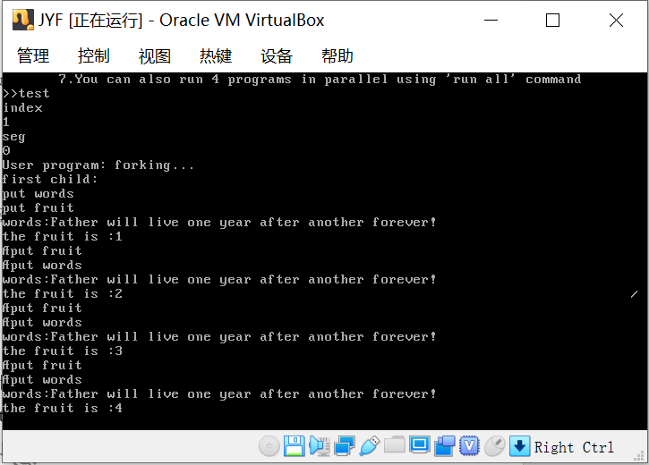

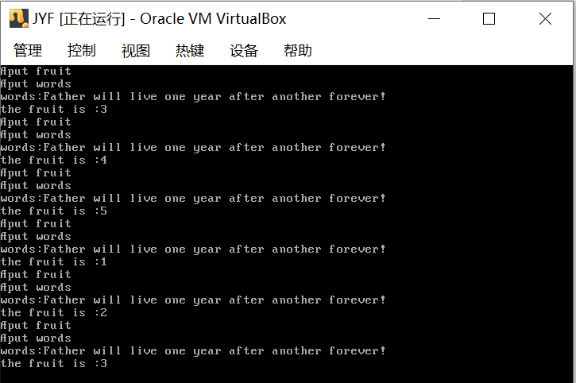

可以看出，只用当子进程的putfruit和putwords都执行后，父进程才会执行后续指令，打印出祝福和水果的相关信息。表明信号量正常工作，实现了父子进程的同步通信。

**【实验总结】**

本次实验相较fork实验，难度下降了不少。主要是实验7踩的坑可用避开了。实验主要要我们实现信号量的一套数据结构以及操作。由于在并行计算和操作系统课上都讲过相应的内容，所以实现起来也没有太大的疑惑，基本上就是按照信号量的定义，以及参考课件上的实现方式，直接编写代码就好了。

其中阻塞队列自己做了一些简化，没有采用真正的队列（否则需额外增加数据结构，太过繁琐），直接使用数组存贮进程号来表示队列，用front和tail两个变量表示头尾的下标，实现循环队列。其它实现就比较容易，如果在之前的实验确实实现了五状态模型，做好资源调度的话，几乎是直接增加一些代码就可以实现这次的功能了，不需要做额外的修改。

另外发现PPT提供的用户程序代码，可能并不能真正实现描述的功能：若某个子进程因为某种原因，被系统连续多次调度，可能会连续执行两次V操作，但是此时另一项资源是没有的，而父进程只是用连续执行两次P操作来判断自由是否充足，不能确保一定有一个水果和祝福，所以自己在子进程每次循环时，增加了一个时延（1秒），这样既可以方便观察结果，又可以确保两项资源交替产生。